Srednja gradbena, geodetska, okoljevarstvena šola in strokovna gimnazija Ljubljana
Dunajska cesta 102, 1000 Ljubljana

Navodilo izdelka iz ponovne uporabe pri predmetu Gospodarjenje z odpadki

ART KNJIGA-KIT

Mentorica: Karin Mezgec Avtor: Eva Drolec, O2D
Okoljevarstveni tehnik, SSI

Buč, 2. 1. 2023
Izdelek Art Knjiga-kit služi kot prenosljiv komplet oziroma kot peresnica, v katero lahko daš različna pisala ter druge umetniške pripomočke.

PRIPOMOČKI
Pri izdelavi izdelka sem uporabila naslednje odpadne materiale:
- stare kavbojke,
- karton,
- odpadno blago,
- naramnica stare torbice,
- ostanek elastike,
- staro nit za šivanje.
Za pripomočke pa sem uporabila:
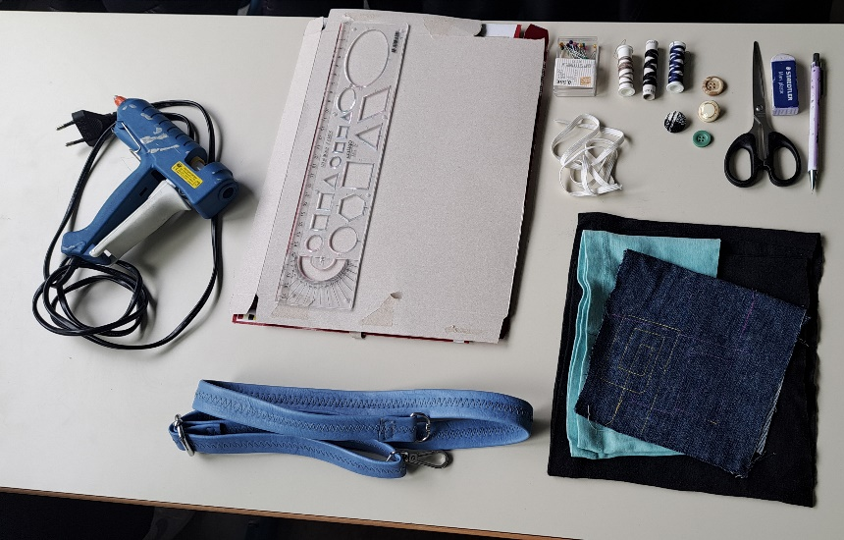
- lepilno pištolo,
- šivanko,
- ravnilo,
- škarje,
- bucike za šivanje,
- ter senčnik in radirko.

POSTOPEK IZDELAVE
- Vzela sem karton ter nanj narisala velik pravokotnik, ki bo kasneje predstavljal obliko knjige. Dala sem višino 21 cm in širino 30 cm plus 3 cm na sredini. Nato sem pravokotnik izrezala iz kartona. Potem sem vzela še trši karton, ter ven izrezala dva pravokotnika, ki pokrivata stranici knjige za bolj trdo podlago. Ta dva pravokotnika sem z lepilno pištolo prilepila na prvotni karton.
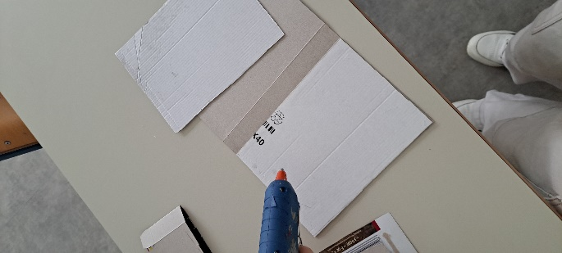
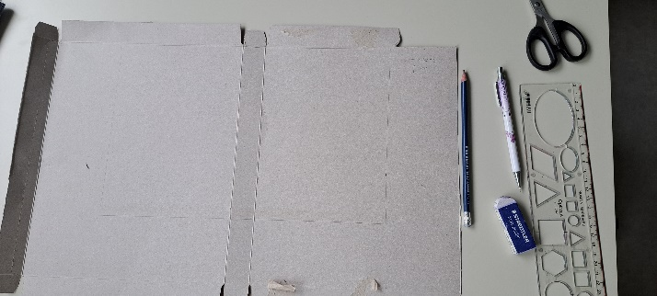

- Nato sem vzela stara kavbojke in iz zadnje strani izrezala ritne žepe kot ovitek knjige. Ta blago sem na to prilepila na zadnjo stran kartona.
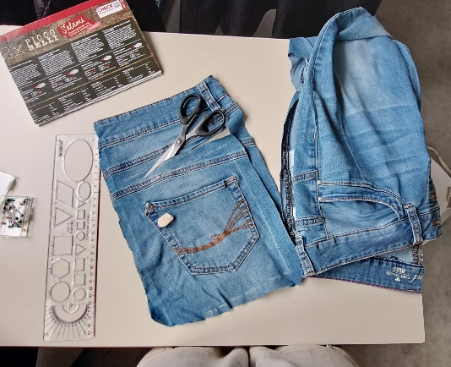

- Nato sem vzela naramnico stare torbice ter jo narezala na dva majhna dela. Traka sem uporabila kot ročaja za prenašanje Art Knjiga-kita. Z lepilno pištolo sem prilepila vsak trak na eno stranico kartona.
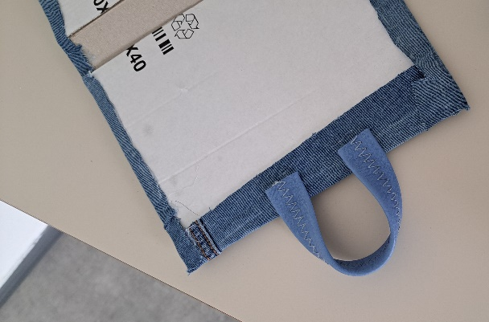

- Potem sem vzela odvečno črno blago ter ga prilepila na notranjo stran knjige kot ozadje.
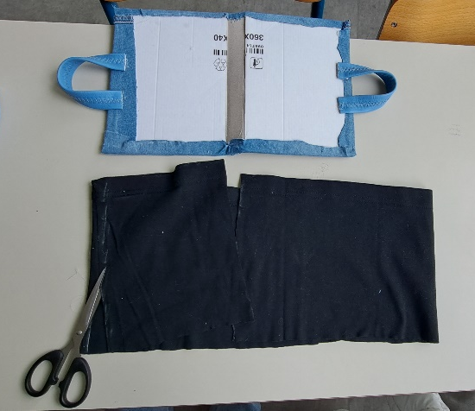

- Nato sem sešila prvi žepek iz modrega blaga, ki služi za nošenje različnih umetniških predmetov. Prilepila sem ga na desno stranico kartona. Ob žepek sem prilepila tri trakce stare elastike, ki služijo kot držalo za čopič ali drugo pisalo.
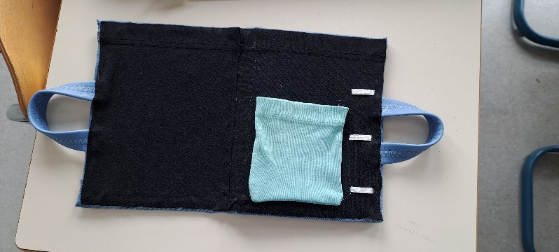

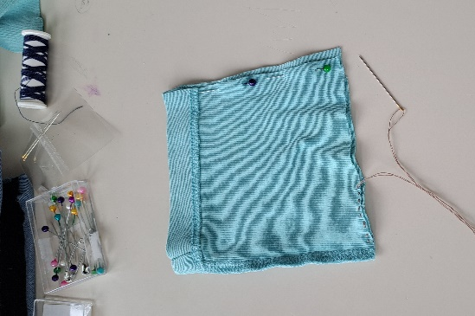

- Za levo stranico knjige sem iz sivega blaga sešila žepke, ki služijo za držanje različnih barvic in pisal. Postopek sem začela tako, da sem na blago narisala enakomerno razdeljene črte. Najprej sem zašila žepek ob straneh, nato okoli obrnila blago ter navpično zašila črte, da so nastali še manjši žepki. Držalo za pisala sem z lepilno pištolo prilepila na levo stranico Art Knjiga-kita.
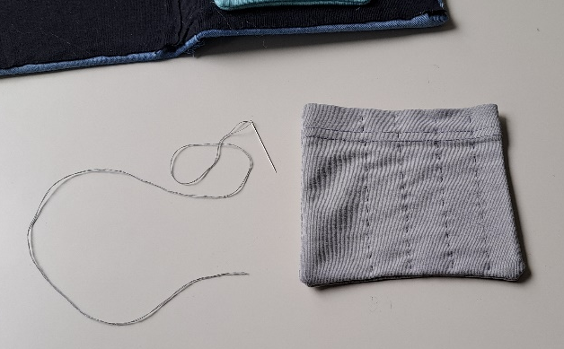

ČAS IN TEŽAVNOST IZDELAVE
Za izdelavo smo imeli namenjene 4. šolske ure. Menim, da sem si čas lepo razporedila in zato sem izdelek končala točno v določenih urah. Zdi se mi, da bi ta izdelek lahko ustvaril vsak, mogoče bi prinašal težave tistim, ki nimajo dovolj izkušenj s šivanjem. Je ideja kjer lahko svoje umetniške navdihe izvajaš kjerkoli in kadarkoli saj imaš Art Knjiga-kit vedno pri roki.
